Mixed-attention variational autoencoding generative adversarial networks for rolling bearing fault diagnosis
面向滚动轴承故障诊断的混合注意力变分自编码生成对抗网络
1. 基本信息
- 英文题目：Mixed-attention variational autoencoding generative adversarial networks for rolling bearing fault diagnosis
- 中文译名：面向滚动轴承故障诊断的混合注意力变分自编码生成对抗网络
- 作者与单位：Zhe Meng、Chunlin Zhang（通讯）、Yongqiang Xu、Xingcai Wang、Yanfeng Wang、Hongkai Jiang；西北工业大学航空学院、飞行器配置设计全国重点实验室、中国航发四川燃气涡轮研究院、西北工业大学民航学院
- 期刊：Measurement，2026 年，第 258 卷，文章号 119414
- DOI：10.1016/j.measurement.2025.119414
- 分区：中科院 2025 工程技术 2 区（工程综合、仪器仪表均 2 区）；JCR Q1；IF 5.6（2024 年度 JCR；2025 年度 JCR 已更新为 6.1）
- 阅读范围：全文
- 目的：精读
2. 一句话结论
用多头混合注意力、频域与包络域损失、相关性筛选改造 VAEGAN，提升不平衡轴承诊断，但证据以单次实验为主。
3. 摘要
中文译文（完整）
滚动轴承故障诊断中，样本不平衡问题一直是智能方法应用的障碍。数据增强方法从另一个角度为这一问题提供了新思路：通过扩展不平衡数据集可以获得更准确的诊断。本研究提出一种融合混合注意力机制的变分自编码生成对抗网络。首先，在基础网络中集成混合注意力机制，构建一种新的自适应网络，促使模型有选择地关注潜在变量中包含的通道与空间信息。同时，鉴于高速振动信号冲击间隔小且不清晰的特点，将注意力机制设为多头。其次，提出一种新的多域损失机制，增强模型在频谱与包络特征空间中对判别性故障特征的敏感性，实现故障特征提取，并成功完成多样化数据的生成。最后，设计一种数据筛选方法，将优化后的数据用于数据集扩展，从而提升诊断性能；通过两个实验验证，该方法相对于其他方法具有更好的性能。
要点
- 需要解决的问题：
- 实际工况下故障样本类别严重不平衡，少数类样本稀缺，数据驱动诊断模型的性能被拉低。
- 现有生成式扩充往往只追求时域波形相似，忽略频谱与包络谱中的故障特征，而且缺少对生成样本的质量筛选。
- 解决方法：
- 用多头混合注意力同时建模通道与空间信息，用频域幅值损失和包络幅值损失把生成器推向故障特征，而不是波形复制。
- 用时间域互相关与包络互相关的综合评分筛选生成样本，按相关性高低分层使用。
4. 整体框架与全流程
这篇论文的骨架是 VAEGAN：VAE 负责把真实振动信号压到潜空间，GAN 负责让解码器生成的数据更像真实数据。作者在骨架上加了三处改造，数据流如下。
- 输入与预处理：加速度传感器采集轴承座振动信号，归一化后把每段 1024 点的一维信号按每行 32 点折叠成 32×32 二维矩阵，作为生成器输入。折叠的目的是让卷积网络能直接处理，但也会把一维时序的局部相邻关系变成二维邻域关系，这一点作者没有讨论。
- 编码器：三层 Conv2d（64 通道、4×4 卷积、步长 2；64 通道、4×4、步长 2；64 通道、4×4、步长 1、Tanh）提取特征，接多头混合注意力，再由全连接层把 7×7×64 压到 24 维潜变量。VAE 的后验被假设为各向同性高斯，潜变量是 VAE 与 GAN 联合训练的桥梁。
- 生成器（解码器）：全连接层把 24 维潜变量升到 4×4×128，接三层转置卷积（64 通道 3×3 步长 2；32 通道 5×5 步长 2；1 通道 5×5 步长 2），中间再插多头混合注意力，输出 32×32 生成样本。生成器同时承担 VAE 解码与 GAN 生成两个角色。
- 判别器：三层 Conv2d（32、64、128 通道，5×5 卷积，步长 2）加多头混合注意力，再经 512 维全连接输出一个真伪概率。判别器的梯度回传给生成器，也回传给 VAE，促使潜空间拟合真实分布。
- 训练：VAE 的重构项与 KL 项、GAN 的对抗项联合优化；生成器损失在标准对抗损失之外直接加频域损失与包络损失，多域损失整体权重取 1（原文未分别给频域、包络两项权重）。分类器是独立的 CNN，不与生成器联合训练。
- 生成后筛选：对每个生成样本计算时间域互相关与包络互相关，加权得到综合相关系数；高相关样本优先进入扩充训练集，低相关样本被描述为留作鲁棒性测试。
- 诊断：用扩充后的训练集训练 CNN，用每类 50 个真实样本组成的测试集评估，输出混淆矩阵与准确率。
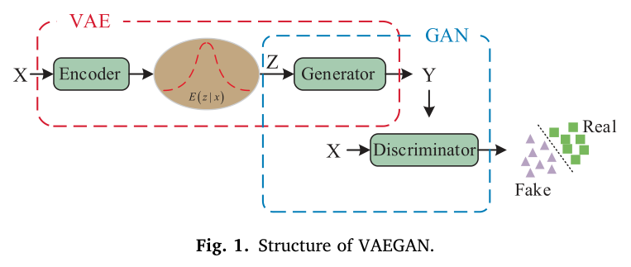
图1 VAEGAN 的基本结构：编码器把真实数据压到潜空间，解码器充当生成器，判别器区分真假
这张图画的是本文的起点：VAE 的编码器与 GAN 的判别器共享潜空间，生成器就是 VAE 的解码器。看的时候注意两条回路，一条是重构回路，一条是对抗回路；本文的三个改造都加在这两条回路上。
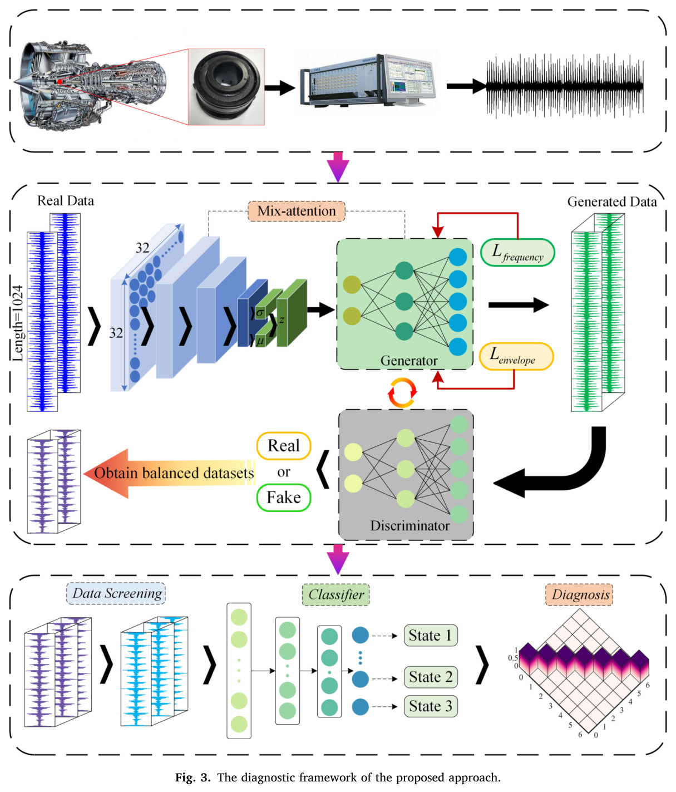
图2 本文诊断框架：信号→生成式扩充→数据筛选→CNN 分类
这张图画的是全流程，从左到右依次是数据采集、AVAEGAN 生成、相关性筛选、数据集构造与 CNN 诊断。它说明本文不是只改生成器，而是把“生成—筛选—分类”串成一条管线；代价是任何一环的误差都会传到下一环。
可替换点：换信号（电流、声发射、多传感器）、换数据规模（更少样本或更多类别）、换主干（CNN、Transformer、时序模型）、换任务头（跨工况迁移、剩余寿命预测）。作者没有做这些替换实验。
5. 关键公式
5.1 频域幅值损失（原文式 5）
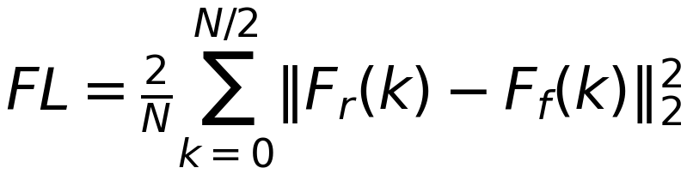
符号 | 含义 | 维度/索引 | 在流程中的位置 | 为什么需要
 | 信号长度 | 本文 1024 | 频域变换 | 归一化因子，使不同长度可比
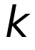 | 频率分量索引 | 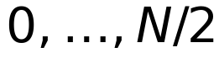 | FFT 之后 | 只取单边谱，覆盖 0 到奈奎斯特频率
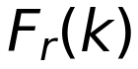 | 真实样本的频谱幅值 | 长度 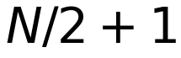 | 生成器损失 | 提供故障特征频率的参照
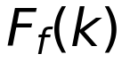 | 生成样本的频谱幅值 | 长度 | 生成器损失 | 被拉向真实频谱
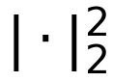 | 平方 L2 距离 | 标量 | 损失计算 | 对大偏差更敏感
位置：生成器损失中的频域项。为什么需要：轴承故障的判别信息集中在特征频率及其谐波，时域波形像不代表频域对；去掉这一项，生成器更容易学成“波形复制器”。作者刻意不含相位，理由是相位约束会把生成器逼向时域高相似，反而削弱多样性。
5.2 包络幅值损失（原文式 9）
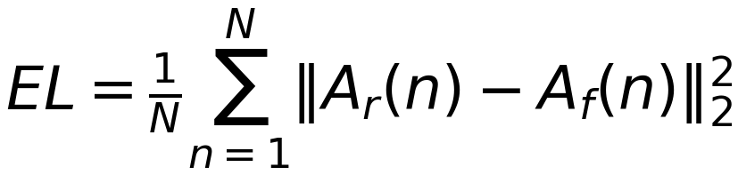
其中
符号 | 含义 | 维度/索引 | 在流程中的位置 | 为什么需要
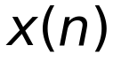 | 离散时间信号 | 长度 | Hilbert 变换前 | 原始振动序列
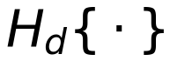 | 离散 Hilbert 变换 | 与 同长 | 解析信号构造 | 把实信号变成复解析信号
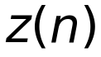 | 解析信号 | 复数序列，长度 | 包络计算 | 保留幅值与相位
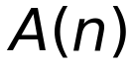 | 包络幅值 | 长度 | 包络损失 | 反映冲击的幅值调制
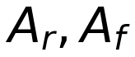 | 真实/生成样本包络 | 长度 | 损失计算 | 对齐冲击周期与幅值
位置：生成器损失中的包络项。为什么需要：轴承局部缺陷会产生周期性冲击，冲击在频谱上常被啮合频率与噪声掩盖，在包络谱上更清楚；没有这一项，生成样本可能“频谱大致对、冲击周期不对”。
5.3 生成器总损失（原文式 10）
符号 | 含义 | 维度/索引 | 在流程中的位置 | 为什么需要
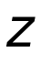 | 潜变量 | 24 维 | 采样自 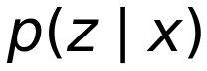 | 连接 VAE 后验与生成器
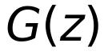 | 生成样本 | 32×32 | 生成器输出 | 被判别器评分
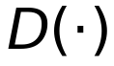 | 判别器输出 | 标量，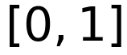 | 判别器 | 表示输入为真实的概率
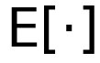 | 批内期望 | 标量 | 训练 | 对抗损失的统计平均
 | 频域/包络损失 | 标量 | 生成器损失 | 把生成推向故障特征
位置：训练阶段。为什么需要：只靠对抗损失，生成器可以“骗过判别器”但学不到故障机理；两项域损失把物理先验直接写进目标。作者把多域损失整体权重设为 1，没有分别给频域项与包络项权重，也没有做权重敏感性实验，这是后面要追问的点。
5.4 数据筛选的综合相关系数（原文式 11–12）
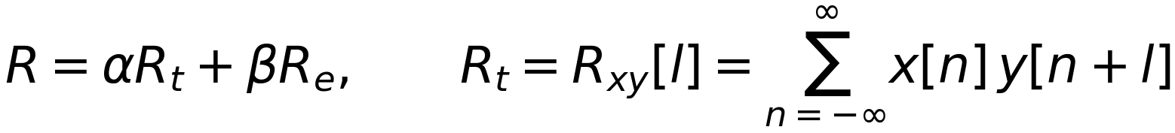
符号 | 含义 | 维度/索引 | 在流程中的位置 | 为什么需要
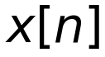 | 真实离散信号 | 长度 | 筛选 | 参照样本
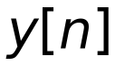 | 生成离散信号 | 长度 | 筛选 | 待评分样本
 | 离散时延 | 整数 | 互相关 | 搜索最佳对齐位置
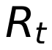 | 时间域互相关 | 标量（取最大绝对相关） | 筛选 | 衡量波形相似
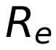 | 包络互相关 | 标量 | 筛选 | 衡量冲击调制相似
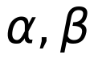 | 两项权重 | 标量，原文未给数值 | 筛选 | 平衡波形与包络
位置：生成之后、构造数据集之前。为什么需要：周期信号的互相关会出现多个峰，单看时域相关容易把“错位但形状像”的样本判为高质量；包络互相关提供第二判据。原文没有报告 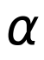、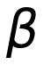 的取值，也没有给筛选阈值，这是复现的主要障碍之一。
6. 创新点
创新点 1：多头混合注意力
- 老问题：常见的混合注意力用全局平均池化和全局最大池化把通道压成一个数，再单头生成权重；对振动信号里短促的冲击、瞬态变化，全局池化会把局部信息抹平，单头也只能从一个表示子空间看数据。
- 创新做法：通道注意力保留通道维，用全局平均/最大池化加共享 MLP 和 Sigmoid 生成通道权重；空间注意力在通道维做平均/最大池化，拼接后卷积加 Sigmoid 生成空间权重；两者都扩展成多头，各头独立计算再拼接。对应 3.1 节、图 2 与表 1。
- 解决了什么问题：现在模型能同时看不同通道组合和不同局部时段，短冲击不会被全局池化平均掉；多头提供多个表示子空间，适配高速振动信号冲击间隔小、冲击不明显的特点。
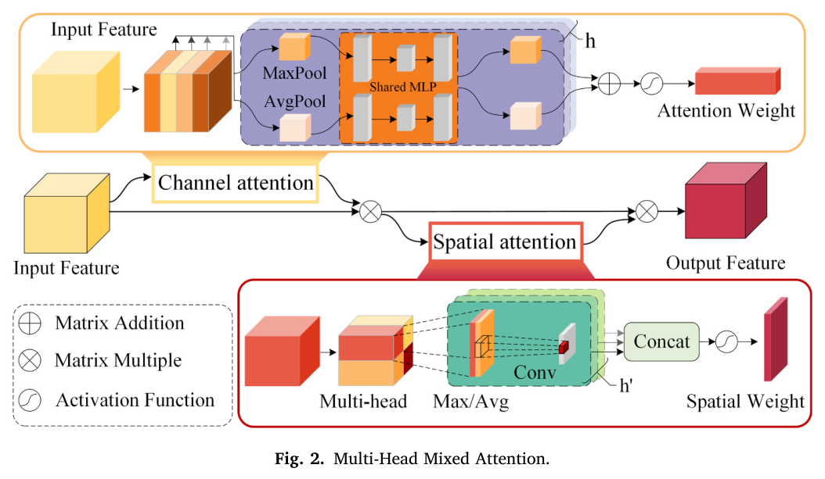
图3 多头混合注意力：通道分支与空间分支分别生成权重，再分多头拼接
这张图画的是注意力的两条分支：上面是通道注意力，下面是空间注意力，右侧是多头拼接。看的时候注意池化操作保留了什么、压掉了什么；它说明本文的改动重点是“多角度”，不是简单加一个 CBAM。
创新点 2：频域与包络域联合损失
- 老问题：只用对抗损失和时域重构，生成器最容易学“波形像”；但轴承故障的判别信息在特征频率和包络调制里，时域像不代表故障特征对，生成样本可能把不同故障类型生成得难以区分。
- 创新做法：在生成器损失里加 FFT 幅值 L2 距离（式 5）和 Hilbert 包络幅值 L2 距离（式 9），多域损失整体权重取 1；频域项刻意去掉相位，避免把生成器逼成时域复制器。对应 3.2 节。
- 解决了什么问题：现在生成样本在特征频率和包络冲击周期上与真实样本对齐，同时保留时域差异；作者把这种差异解释为多样性，但“差异”是否等于“有用多样性”，还需要额外指标证明。
创新点 3：基于相关性的数据筛选
- 老问题：生成样本质量参差，全部直接加入训练会引入噪声；周期信号互相关有多个峰，单看时间域相关不可靠，容易把“错位但形状像”的样本选进来。
- 创新做法：用时间域互相关与包络互相关的加权和 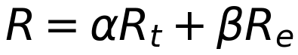 给每个生成样本打分，高相关样本优先进入训练集，低相关样本留作鲁棒性测试。对应 3.3 节、式 11–12。
- 解决了什么问题：现在能把生成样本按质量分流，训练集少受低质量样本污染；但“低相关样本用于测试”在报告的实验里并没有真正执行，测试集仍然是纯真实样本，这一点在第 10 节展开。
7. 实验
7.1 数据集
Case 1：高速航空轴承试验台。 试验台是高速主轴驱动系统，采样频率 5.12 kHz，稳态转速至少 6000 rpm，两个加速度计分别装在 A1、A2 位置；本文用 A1 的数据。数据分 7 类：正常，以及按转速（100/200 Hz）与缺陷尺寸（150/250/450 μm）区分的 3 类滚子缺陷、3 类内圈缺陷。每类缺陷有 10,240 点时序，分成 10 段；诊断测试每类另备 50 个真实样本，样本之间不重叠。预训练时每段 1024 点折成 32×32。
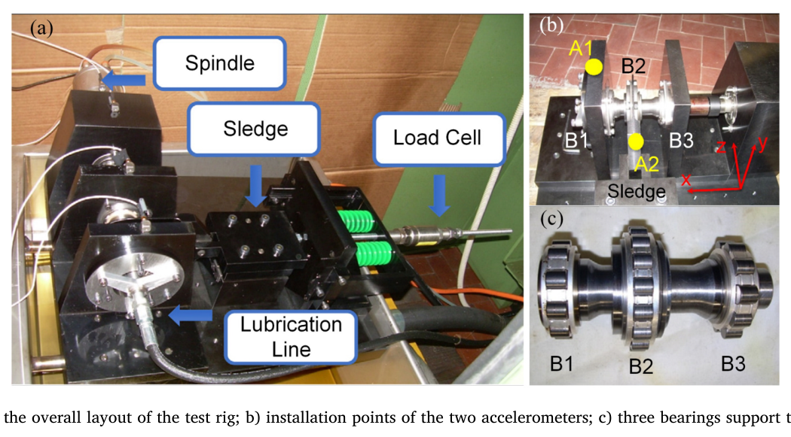
图4 Case 1 试验台：整体布局、两个加速度计安装点、三轴承支撑轴系
这张图画的是高速航空轴承试验台，重点是 A1/A2 两个测点与三轴承支撑结构。它说明数据来自真实高速工况，但也说明只有两个测点、单一轴系，外部效度有限。
Case 2：SQI 机械故障模拟器。 用 Spectra Quest 的 SQI 试验台，两端装 ER-12K 轴承，驱动端保持健康，负载端人工制造内圈、外圈、滚子缺陷；文中称每种缺陷按轻度、中度、重度三档制造，采样频率 10 kHz，转速控制在 900–1500 rpm，训练集与测试集 2:1。但表 7 只列 L/M 两档，表 8 更只用到 L 档与 1480.2/1780.2 rpm 两个转速；正文所称的 H 档、900–1500 rpm 上限在表 8 中找不到对应，1780.2 rpm 还超出上限，原文没有解释这处不一致。表 8 实际列出 7 类：正常 100 段，内圈/外圈/滚子各两档转速，每类 10 段，每段 1024 点；因此正常:每类故障=10:1，若按正常总量:故障总量算则约 100:60。
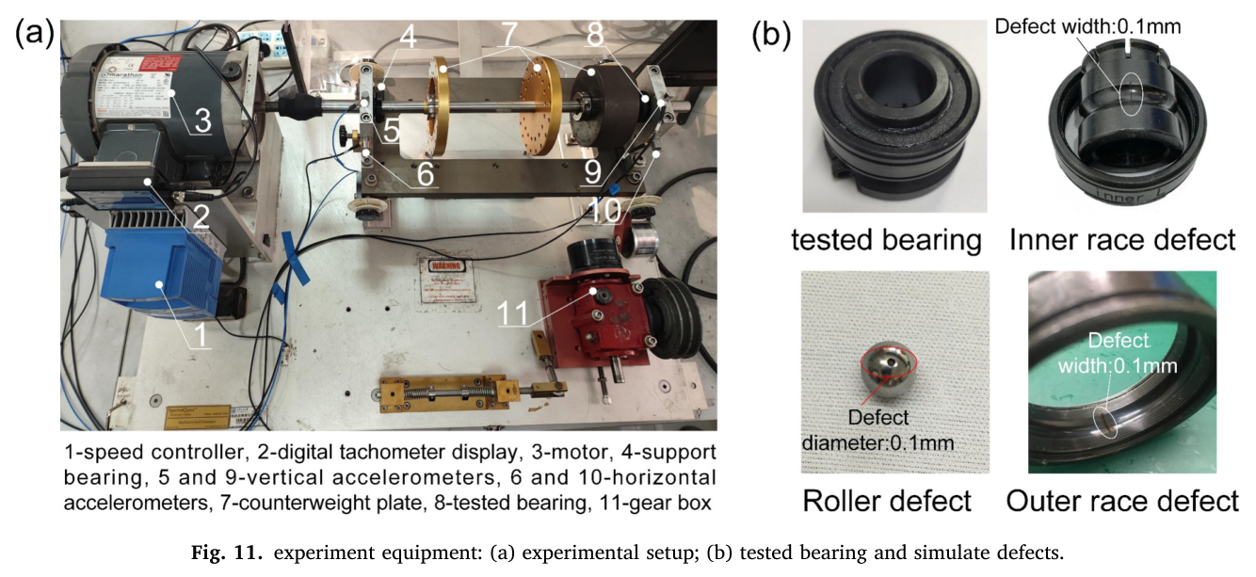
图5 Case 2 试验台：SQI 模拟器与人工缺陷轴承
这张图画的是 SQI 模拟器与人工缺陷轴承，能看到加载装置与轴承安装位置。它说明 Case 2 是实验室可控缺陷，不是现场失效数据，缺陷尺寸与转速的组合也有限。
7.2 实验设置
- 分类器：CNN，结构见表 4；学习率 0.006，迭代 200 次；优化器、批大小、是否早停均未报告。
- 生成模型：潜变量 24 维；多域损失整体权重取 1（未分别给频域、包络项权重）；VAE 重构项与 KL 项的权重、注意力头数、训练轮数、批大小、优化器均未报告。
- 数据划分：Case 1 见表 3；A 为不平衡集（正常 100 段、六类故障各 10 段），B–E 用 WGAN、VAEGAN、VAEGAN(CS-attention)、AVAEGAN 分别把每类故障扩到 100 段（10 真实 + 90 生成），测试集为每类 50 个真实样本。Case 2 训练/测试 2:1；原文称正常:故障 10:1，表 8 实际是正常 100 段、每类故障 10 段（按类 10:1，按总量约 1.67:1）。
- 指标：诊断准确率、混淆矩阵、谱相关系数 SCC、包络相似度 ESI，以及时域/频域/包络三域可视化。
- 重复次数：未报告；方差、置信区间、显著性检验：未报告；硬件：未报告。
7.3 对比实验 1（生成质量：多域损失是否让生成样本更像故障样本）
想说明的问题：加了频域与包络损失之后，生成样本在故障特征上是否更接近真实样本，而不是只在时域更像？
实验描述：在 VAEGAN 上逐项加入损失分量，比较 SCC 与 ESI；再把 AVAEGAN 与 WGAN、VAEGAN、VAEGAN(CS-attention) 比较。SCC 衡量频谱形状相关，ESI 衡量包络相似度，两者都是越高越好。
最终说明了什么：加入不同损失分量后，SCC 与 ESI 都有改善；但 AVAEGAN 的表现是 ESI 更优、SCC 反而低于部分对比模型。作者的解释是：损失函数不追求极高相似度，而是聚焦特征频率，所以整体谱相关下降、故障特征保留、多样性上升。这个解释合理，但属于事后解释；论文没有给多样性指标，无法区分“有用多样性”和“生成偏差”。
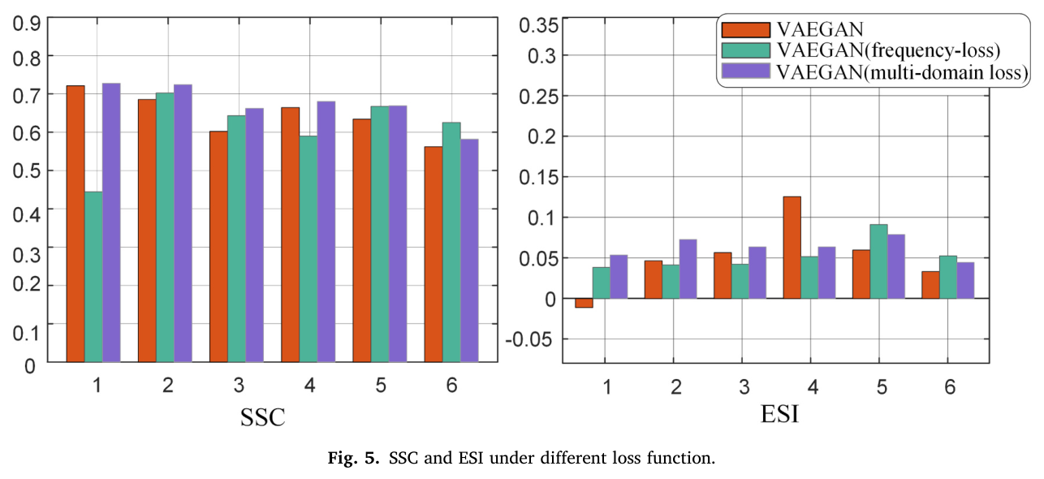
图6 不同损失函数下的 SCC 与 ESI
这张图是消融式的生成质量对比：横轴是不同损失组合，纵轴是 SCC/ESI。看的时候注意两项指标不是同向变化；它说明频域/包络损失确实改变了生成分布，但不能单凭这张图判断“更好”。
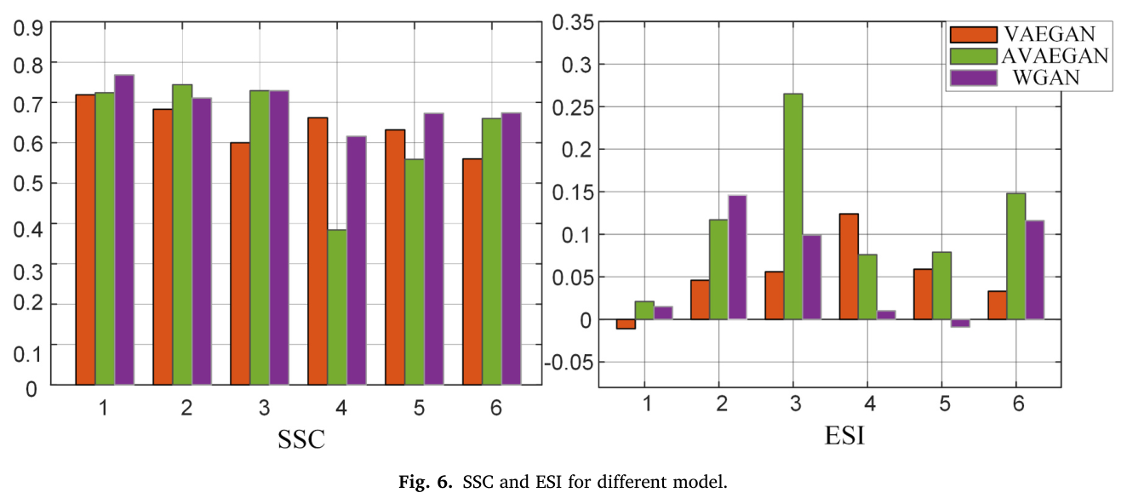
图7 不同模型的 SCC 与 ESI
这张图把 AVAEGAN 与 WGAN、VAEGAN、VAEGAN(CS-attention) 放在一起比。看的时候注意 AVAEGAN 的 ESI 高、SCC 低；它说明本文用“包络更像”换取“整体谱不追求复制”，代价是 SCC 这项指标不占优。
7.4 对比实验 2（三域可视化：生成样本到底学到了什么）
想说明的问题：生成样本是在复制波形，还是学到了故障冲击的频域与包络特征？
实验描述：选滚子缺陷 200 Hz、内圈缺陷 200 Hz（Case 1），以及内圈 25 Hz、滚子 30 Hz、外圈 30 Hz（Case 2），把真实与生成样本的时域波形、频谱、包络谱上下排列对比。红色为真实，蓝色为生成。
最终说明了什么：生成样本在包络谱上保留了与真实样本一致的故障冲击特征，频谱也学得较好；时域波形存在差异。作者把时域差异解释为“不追求复制、保留多样性”。这个读法是自洽的，但三域图是示例性的，没有覆盖全部类别，也没有量化“包络特征保留率”。
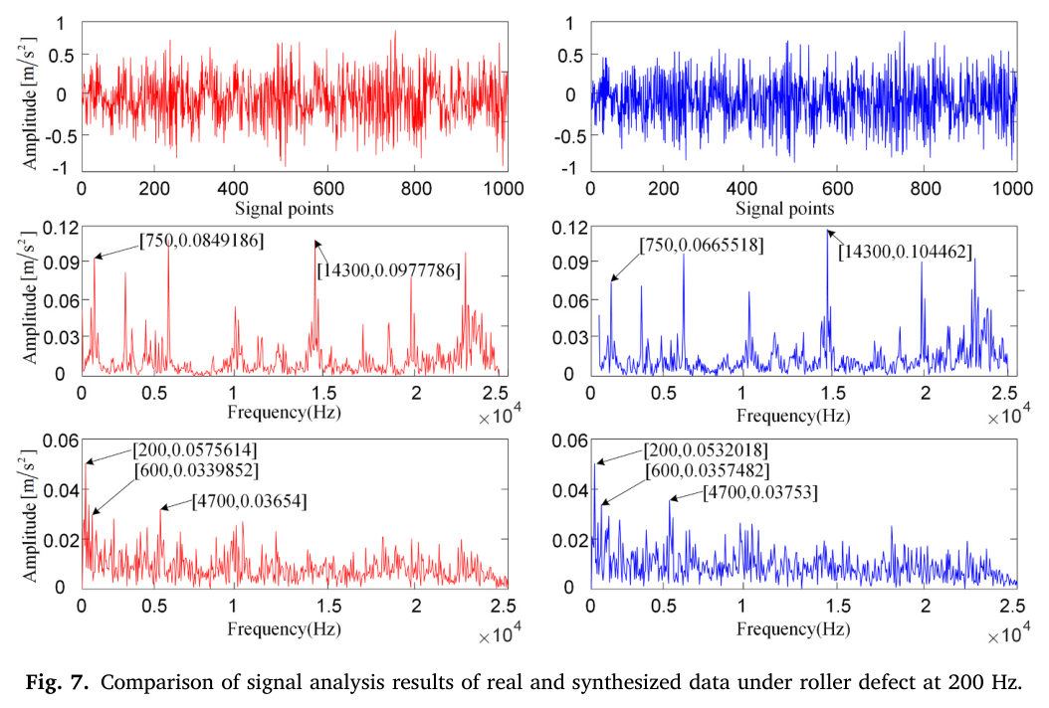
图8 滚子缺陷 200 Hz 下真实与生成样本的时域、频域、包络对比
这张图是三联图：上为时域，中为频谱，下为包络。看的时候先看包络谱的峰是否对齐，再看时域是否明显不同；它说明生成样本“包络像、时域不像”，符合作者的设计意图。
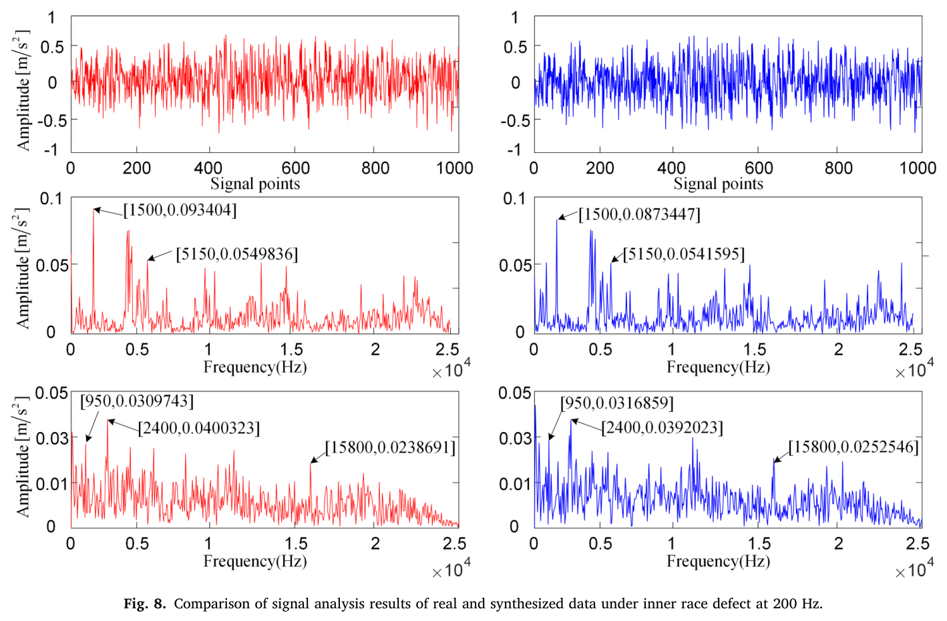
图9 内圈缺陷 200 Hz 下真实与生成样本的三域对比
这张图与上一张同类，只是故障类型换成内圈。它说明方法不是只对滚子缺陷有效；但仍然是单样本示例，不能替代全类别统计。
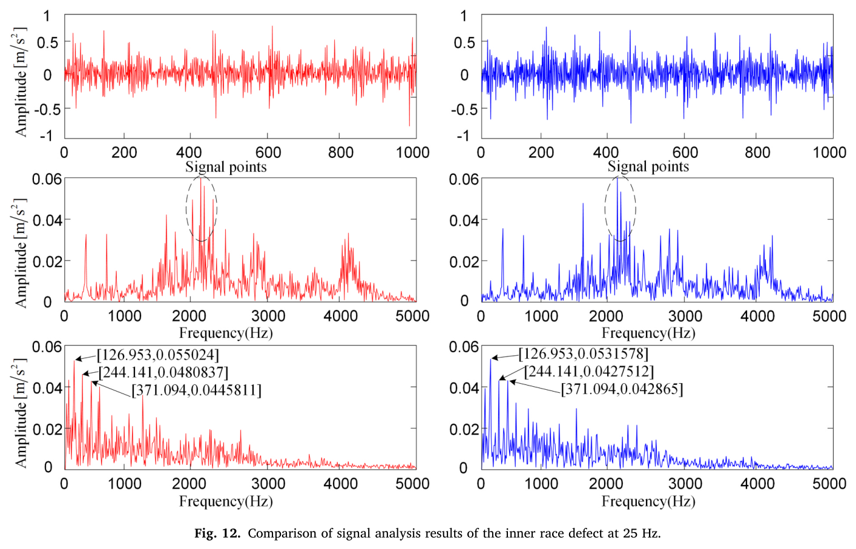
图10 Case 2 内圈缺陷 25 Hz 的三域对比
这张图把 Case 2 的内圈缺陷拿出来做同样的三域对比。看的时候注意转速更低、冲击间隔更长；它说明方法在另一套试验台上也能保留包络冲击，但工况仍属实验室可控范围。
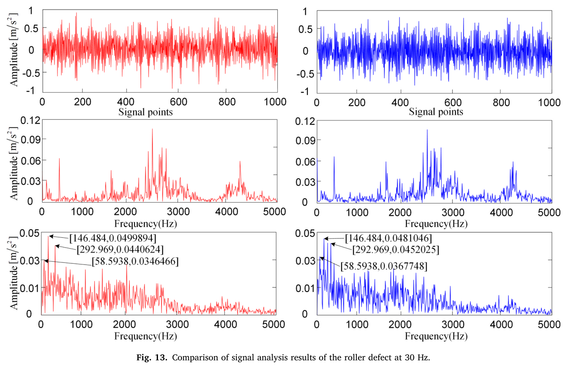
图11 Case 2 滚子缺陷 30 Hz 的三域对比
这张图是 Case 2 的滚子缺陷。它说明不同故障类型下包络特征都能被学到；但图中只给了一个样本，缺少失败案例。
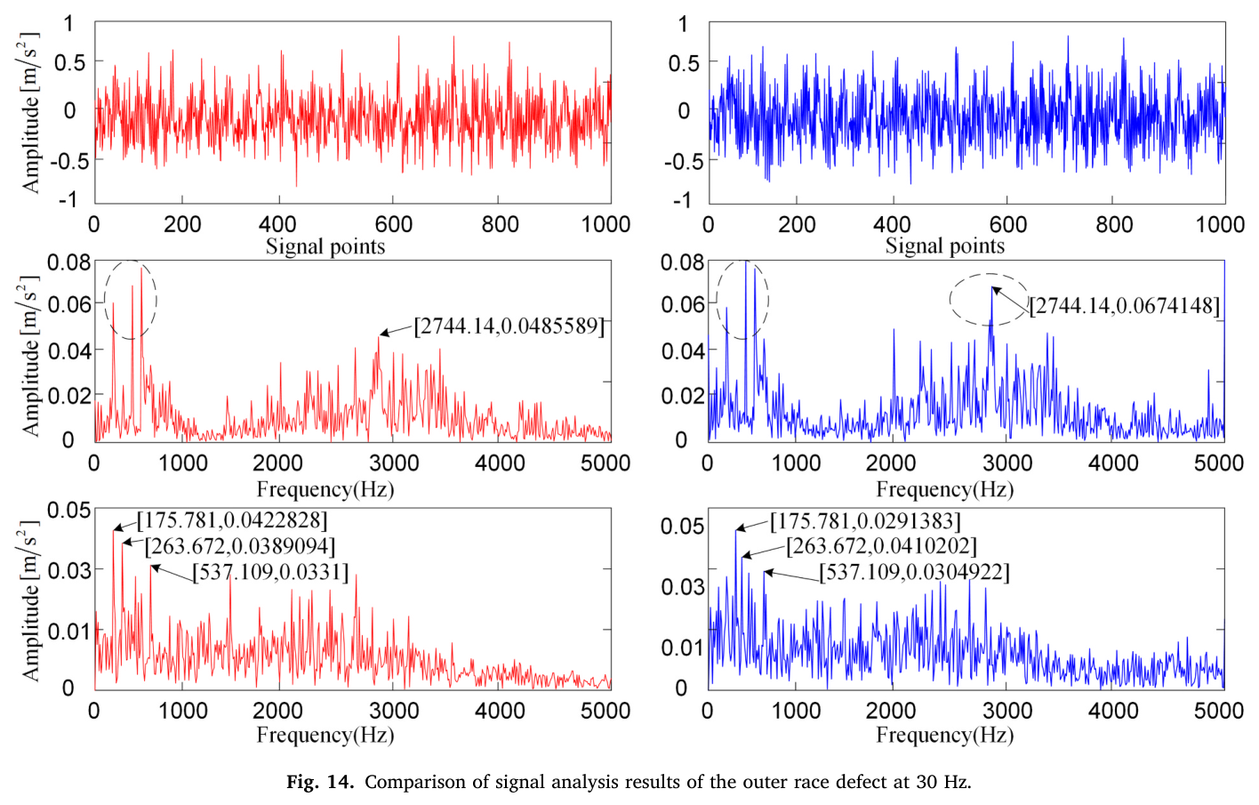
图12 Case 2 外圈缺陷 30 Hz 的三域对比
这张图是 Case 2 的外圈缺陷。三张 Case 2 图放在一起看，能看出作者想证明“跨故障类型都成立”；但样本量小，仍属示意性证据。
7.5 对比实验 3（诊断性能：AVAEGAN 是否比其它生成模型更好）
想说明的问题：用不同生成模型扩充同一个不平衡训练集，诊断性能是否有差异？
实验描述：以不平衡集 A 为起点，分别用 WGAN、VAEGAN、VAEGAN(CS-attention)、AVAEGAN 扩充，得到 B–E；分类器、测试集、训练轮数保持一致；测试集是每类 50 个真实样本。指标是准确率与混淆矩阵。
最终说明了什么：不平衡集 A 的分类效果很差，少数类之间大量错分；WGAN 有中等改善，但仍存在严重错分；VAEGAN 进一步改善，但 Case 1 的类 1/2/3、Case 2 的类 1/3 仍有混淆；AVAEGAN 的混淆矩阵对角最干净。Case 1 的 B–E 对比只有图 9 的混淆矩阵，没有准确率表（表 5 是 7.6 节的模块消融）；Case 2 正文也只给混淆矩阵，没有具体准确率数字，所以“优于”在 Case 2 上只有定性证据。
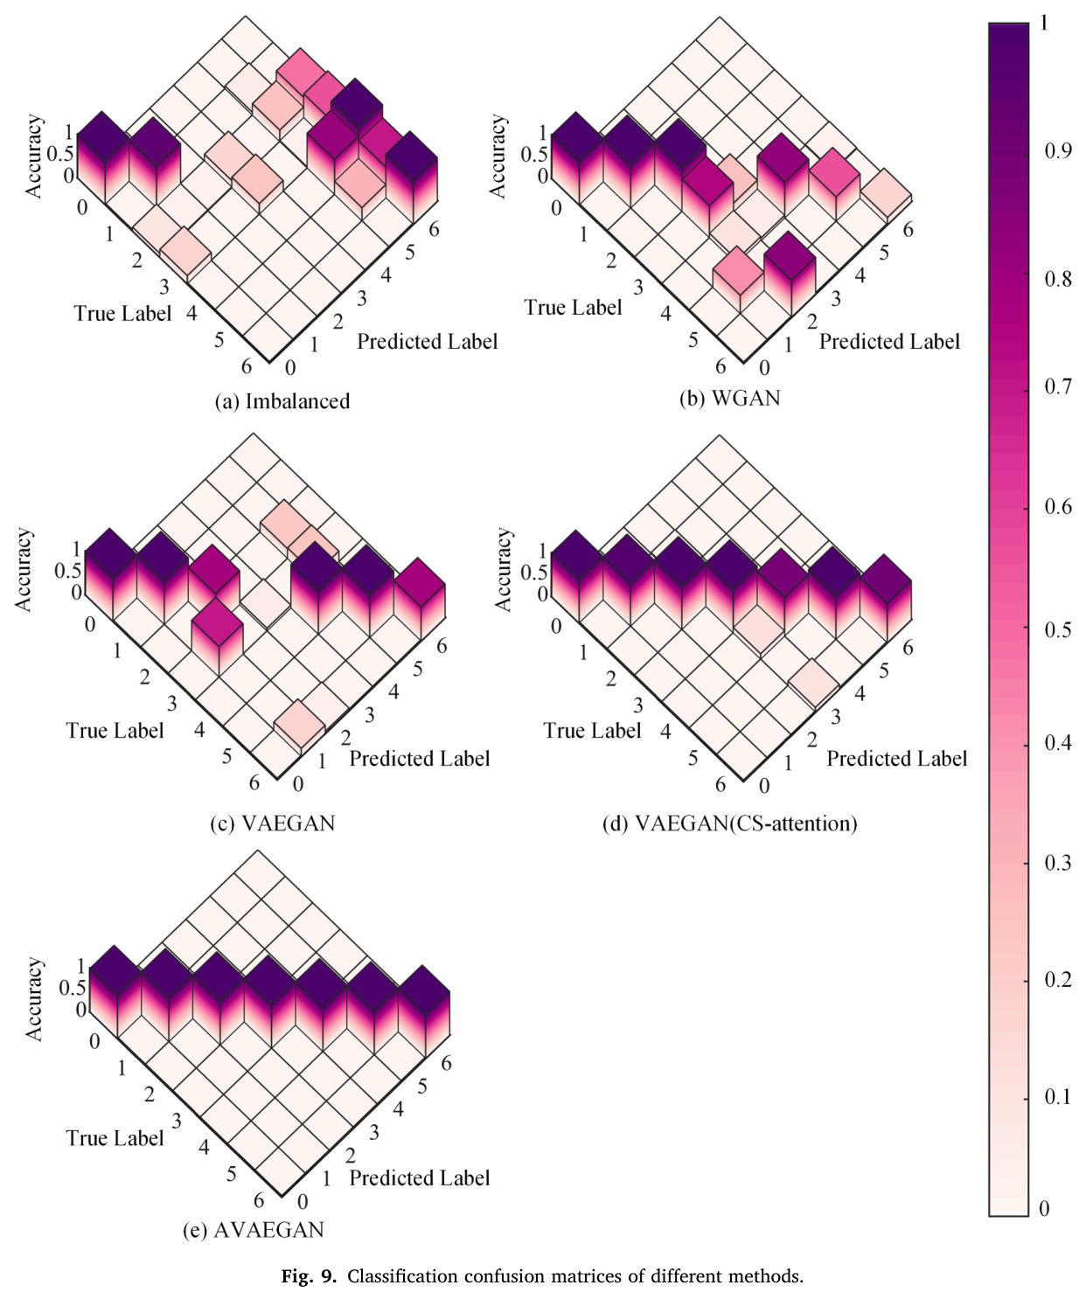
图13 不同生成方法扩充后的分类混淆矩阵（Case 1）
这张图是四个混淆矩阵并排：不平衡、WGAN、VAEGAN、AVAEGAN。看的时候先看对角线，再看少数类之间的错分块；它说明 AVAEGAN 主要改善了少数类之间的混淆，但仍不能证明每个类都均衡改善。
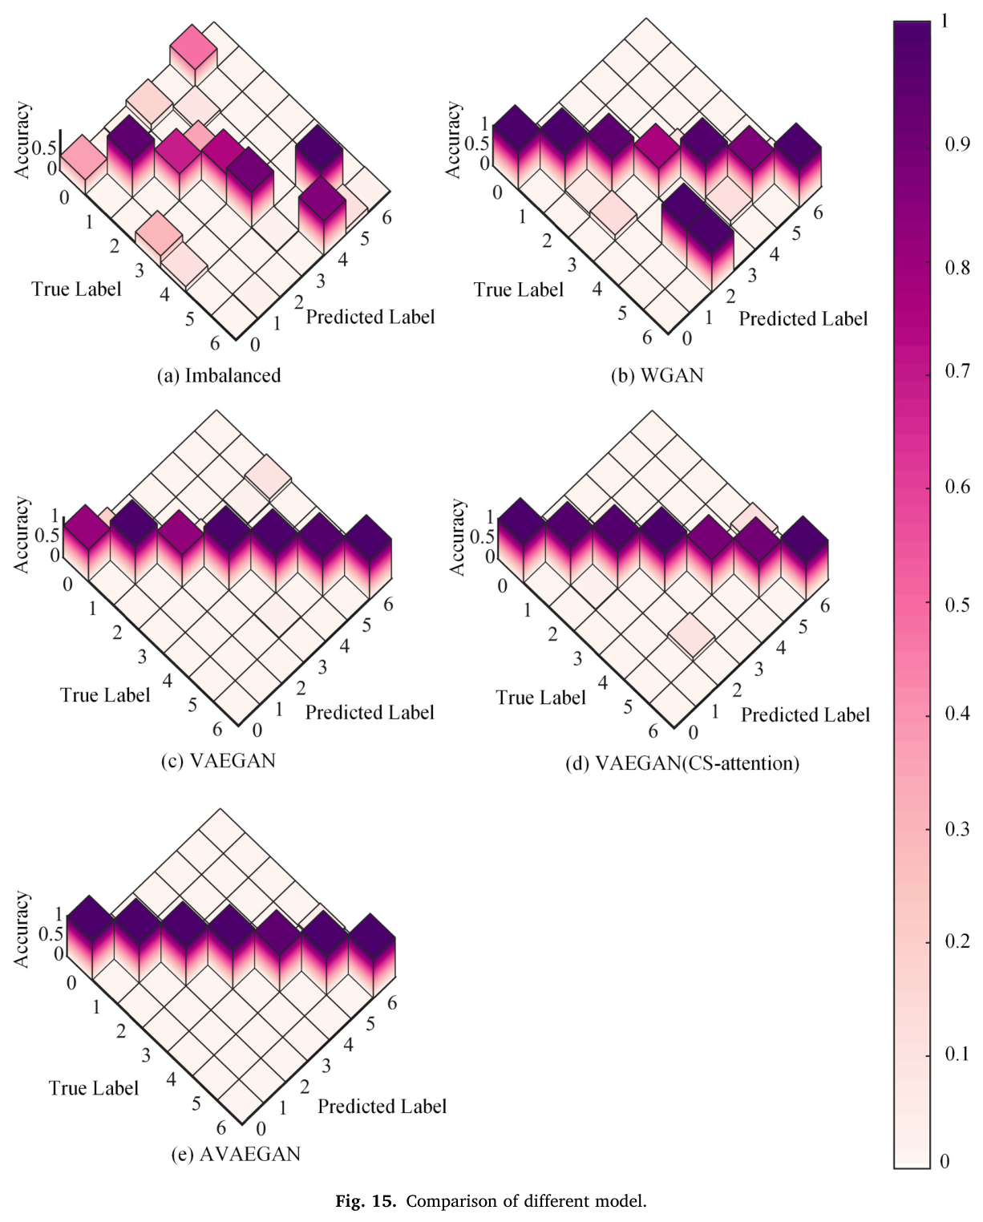
图14 不同生成方法扩充后的分类混淆矩阵（Case 2）
这张图是 Case 2 的对应结果。它说明 AVAEGAN 在第二套数据上同样占优；但正文没有给准确率，读图只能做相对比较，不能引用具体数字。
7.6 消融实验（三个模块各自贡献多少）
想说明的问题：多头混合注意力、多域损失、数据筛选各自带来多少诊断增益？
实验描述：以 VAEGAN 为基线，逐项加入多域损失（MDL）、多头混合注意力（MHA）、数据筛选（DSR），比较诊断准确率。严格说这不是全因子消融，而是按“基线→加 MDL→加 MHA→两者都加→再加 DSR”的顺序做的累加式对比；其余条件固定为同一分类器、同一测试集。
最终说明了什么：VAEGAN 80.00%；加 MDL 96.00%；加 MHA 94.00%；两者都加 97.42%；再加 DSR 100.00%。这里有三个值得注意的点。第一，MHA 单独加入时反而低于 MDL 单独加入（94.00% < 96.00%），说明模块之间不是简单的加法关系，作者的“逐项累加提升”叙述与这行数字不完全一致。第二，MDL 贡献最大（+16 个百分点），DSR 最后只加 2.58 个百分点；在没有“同体积随机增强”或“仅用真实样本做平衡”的对照时，不能把全部增益归给三个模块。第三，100.00% 是在每类 50 个真实测试样本上得到的单次结果，没有重复、方差或置信区间，不能当作稳定上限。
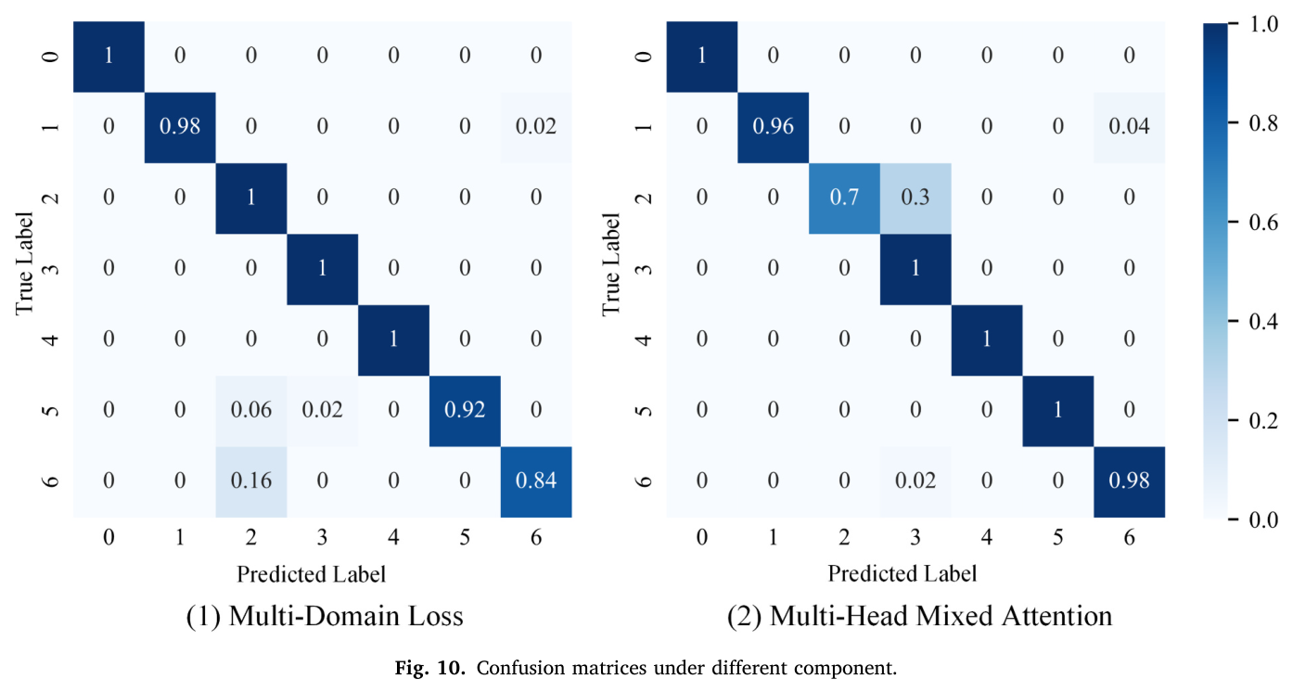
图15 不同模块组合下的混淆矩阵
这张图把基线、加 MDL、加 MHA、两者都加、再加 DSR 的混淆矩阵并排。看的时候注意 MHA 单独那一格的错分是否比 MDL 单独更多；它说明“模块越多越好”并不成立，组合方式与训练顺序会影响结果。
8. 结论
中文译文（完整）
本文聚焦轴承故障诊断中的样本不平衡问题，提出 AVAEGAN 网络以自适应地扩展样本。研究从三个方面展开。第一，构建自适应网络模型，依靠集成多头混合注意力，使模型能够自适应地提取振动信号中的深层数据特征。第二，构建多域损失函数，使模型关注频域与包络中的故障特征，实现故障特征提取，并成功完成多样化数据的生成。最后，设计一种数据筛选方法，将优化后的数据用于数据集扩展，从而提升诊断性能。为验证方法有效性，基于公开在线数据集与自实验室采集数据开展了两个验证实验。从生成数据质量分析与故障诊断性能角度看，所提方法在小样本问题上优于其他模型。尽管如此，数据质量与多样性仍需增强，不同损失权重的作用与调参策略仍需系统研究，作者未来将继续围绕小样本问题开展研究，并增强深度学习方法在实际应用中的相关性。
作者自认局限：数据质量与多样性仍需增强；不同损失权重的作用与调参策略仍需系统研究；方法的实际应用相关性仍需提升。
未来工作：继续研究小样本问题，增强深度学习方法在工程中的实用性。
摘要与结论是否一致：部分一致。摘要有“通过两个实验验证，该方法相对于其他方法具有更好的性能”，结论也重复了“优于其他模型”；但结论没有给出 Case 2 的具体准确率，且增加了“数据质量与多样性仍需增强”的限定。摘要在“更好”上比结论更满，结论在“局限”上比摘要更诚实。
9. Claim–Evidence 速查
主张 | 证据位置（节/页/图表） | 证据类型 | 是否充分
多头混合注意力提升诊断 | 表 5（p.9）、图 10（p.10） | 消融，单次准确率 | 中：MHA 单独 94.00% 低于 MDL 单独 96.00%，非单调
多域损失提升生成质量与诊断 | 表 5、图 5–8（pp.6–8） | 消融 + 三域可视化 | 中：SCC 下降被解释为多样性，但无多样性指标
数据筛选提升诊断 | 表 5 最后一行（p.9） | 消融，单次准确率 | 弱：仅 +2.58 个百分点，无重复、无阈值说明
AVAEGAN 优于 WGAN/VAEGAN/CS-attention | 图 9（p.9）、图 15（p.13） | 混淆矩阵 | 中：Case 1 有表 5 支撑，Case 2 无准确率数字
生成样本保留故障特征 | 图 7–8（pp.7–8）、图 12（p.11）、图 13–14（p.12） | 三域示例 | 中：示例性可视化，未覆盖全部类别与样本
方法适用于不平衡轴承诊断 | 两个数据集（pp.7–14） | 实验 | 中：仅 7 类、恒速或少量工况，无跨域验证
10. 批判性审阅
内部效度。 消融是累加式而非全因子式，模块顺序可能影响结论；MHA 单独加入时准确率反而低于 MDL 单独加入，说明“每个模块都正向贡献”的叙述不成立。所有结果来自单次划分，没有重复、方差、置信区间或显著性检验；100.00% 建立在每类 50 个测试样本上，样本量小，容易出现偶然满分。更关键的是，缺少“同体积随机增强”“仅用真实样本做类别平衡”“SMOTE 等经典过采样”的对照，因此无法判断增益来自生成质量，还是仅仅来自把少数类补到平衡。另外，Case 2 的“轻度/中度/重度”描述与表 7/8 对不上（表 8 只用 L 档、两个转速），实验描述与数据表至少有一处不准确。
外部效度。 两个数据集都是 7 类、实验室或试验台数据，Case 1 每类固定转速，Case 2 的转速表与正文口径不一致（正文称 900–1500 rpm，表 8 含 1780.2 rpm），且只有少量工况；没有变负载、变转速、跨机器、跨传感器验证。引言提到扩散模型、BCTGAN、MKMCGAN 等更强或更新的基线，实验只比了 WGAN、VAEGAN、VAEGAN(CS-attention)，外部比较不足。
构念效度。 诊断准确率是在“生成样本扩充后的训练集”上训练、在真实测试集上评估，这个设置本身合理；但“生成质量”用 SCC/ESI 两个相关指标衡量，SCC 低被解释为多样性，却没有给类内距离、t-SNE、FID/MMD 等多样性或分布覆盖指标。也就是说，“多样性提升”目前是解释，不是测量。数据筛选按与真实样本的相关性选样本，天然偏向“像真实样本”的生成样本，这可能压缩多样性，与“多样化生成”的目标存在张力；论文没有讨论这个矛盾。
统计效度。 没有均值±标准差、没有重复实验、没有显著性检验、没有后验阈值选择的说明；、 与筛选阈值未报告；多域损失整体权重固定为 1 也没有敏感性分析。作者在结论中承认调参策略需要研究，但这恰恰是当前结果可信度的核心缺口。
最强反驳。 最善意的理解是：本文的频域/包络损失确实让生成样本保留故障特征。但即使承认这一点，仍有一个替代解释：表 5 的大部分增益（80.00%→96.00%）来自多域损失，而多域损失的主要作用可能只是让生成样本“更像某一类”，从而把少数类补到平衡；最后的 100.00% 可能来自数据筛选把“最容易分类的生成样本”选进训练集。要推翻这个解释，需要“同体积随机生成样本”“同体积随机真实样本”“SMOTE 平衡”三个对照，而论文都没有做。另一个反驳是：100.00% 可能说明任务太容易（7 类、固定工况、每类 50 个测试样本），而不是方法太强。
作者回避点。 没有失败案例，没有负结果，没有计算成本（训练时间、显存、推理开销），没有训练稳定性（GAN 模式崩溃、判别器/生成器损失曲线），没有生成样本的物理一致性（缺陷尺寸、转速是否与标签一致），没有跨工况实验，也没有与扩散模型或更强 GAN 的对比。作者在结论中只承认“数据质量与多样性”“损失权重与调参”两点，回避了更关键的基线选择与统计效力问题。
复现最可能失败环节（按概率排序）。 第一，数据筛选的 、 与阈值未给，筛选结果无法复现；第二，生成模型的训练细节（VAE 重构/KL 权重、注意力头数、批大小、训练轮数、优化器）未给；第三，数据划分与随机种子未给，表 3 的“每类 90 个生成样本”如何采样也未说明；第四，代码未开源，数据仅“on request”；第五，Case 2 的采集与预处理细节不足。按现有信息，独立复现 100.00% 的概率很低。
11. 可复现性清单
项目 | 状态 | 说明
随机种子 | 未提及 | 无法判断划分与初始化的随机性
超参数 | 部分 | CNN 学习率 0.006、迭代 200；多域损失整体权重=1；潜变量 24 维；其余未给
硬件 | 未提及 | 无 GPU/CPU、训练时长、显存信息
预处理 | 部分 | 归一化、1024 点折 32×32；滤波、分段重叠、归一化方式未细说
数据划分 | 部分 | 表 3 给了每类数量；随机种子、分层方式、生成样本采样方式未给
阈值标定 | 未提及 | 数据筛选阈值、、 未给
代码 | 未开源 | 原文无代码链接
数据 | 可申请 | “Data will be made available on request”
结论 | 低–中 | 按报告细节无法独立复现；方法框架可复现，关键数字难复现
12. 与相关工作定位
流派一：经典过采样。 SMOTE 及其变体（FCM-CSMOTE、WK-SMOTE、H-SMOTE）在特征空间插值，优点是简单，缺点是对噪声和类内不平衡敏感。本文没有把这类方法作为基线。
流派二：GAN 系生成。 从原始 GAN、WGAN、WGAN-GP 到 TimeGAN、RGAN-EL、BCTGAN、MKMCGAN，重点是训练稳定性、时序结构与多模态覆盖。本文属于这一系，但只选了 WGAN 与 VAEGAN 作为基线。
流派三：VAEGAN 系。 VAEGAN 用 VAE 的潜空间约束 GAN 的随机性；AFDVGAN 做域循环与多域融合，LT-CVAE-GAN 做长尾故障。本文与它们最接近，差异是把“多头混合注意力 + 频域/包络损失 + 相关性筛选”三件套叠在 VAEGAN 上。
流派四：扩散模型。 引言提到 Denoising-Diffusion-GAN、轻量 DDPM、自适应扩散+GAN，但实验没有比较。扩散模型训练慢但覆盖好，是本文“生成质量与多样性”主张的天然对照，缺失使外部比较不完整。
本文位置：不平衡轴承诊断的生成式增强，贡献偏“组合式方法 + 工程管线”。最接近的工作是 VAEGAN(CS-attention) 与 AFDVGAN；与前者比，本文多了频域/包络损失与筛选；与后者比，本文没有域循环，也没有跨域实验。论文没有独立的相关工作章节，以上定位从引言与参考文献抽取。
13. 对我的启发 / 可行动项
- 可借鉴：频域幅值损失与包络幅值损失可以直接加到任何生成式样本扩充管线里，尤其适合轴承、齿轮这类冲击周期明确的旋转机械；相关性筛选可以作为生成后的通用后处理；通道/空间分离的多头注意力写法可以直接复用。
- 可迁移：换到电流、声发射、多传感器融合；换到变工况跨域（把“筛选”改成“按工况分层”）；换到剩余寿命预测（把分类头换成回归头，把包络特征换成退化特征）。
- 不要照搬：不要把 SCC 下降直接解释为多样性；不要用单次准确率证明模块有效；不要省略 、、筛选阈值与训练细节；不要把“低相关样本用于测试”写成已执行的实验，除非真的执行。
- 若做同类工作，需要补：同体积随机增强、仅真实样本平衡、SMOTE 三个对照；重复 5–10 次并报告均值±标准差；多样性指标（类内距离、t-SNE、FID/MMD）；跨工况/跨机器实验；计算成本与训练稳定性；代码与数据开源。
14. 未解决问题
- 频域损失去掉相位后，生成样本的相位误差对分类器有什么影响？互相关筛选能否完全补偿？论文没有分析。
- 多域损失权重固定为 1 是否最优？作者自认需要系统研究，但没有给任何权重扫描。
- 数据筛选的低相关样本是否真的用于鲁棒性测试？报告中的测试集仍是纯真实样本，这条管线只写进了方法，没有写进实验。
- 生成的故障样本是否保持物理一致性（缺陷尺寸、转速、负载与标签的对应关系）？论文只验证了“像”，没有验证“物理上对”。
- 在变转速、变负载、跨机器、跨传感器上是否成立？两个数据集都没有覆盖。
- 100.00% 是方法强还是任务容易？需要更强基线、更多类别、更大测试集与重复实验才能回答。
附录：证据索引
结论 | 页码 / 节 | 原文短引
样本不平衡是智能诊断的主要障碍 | p.1，摘要 | “The problem of unbalanced samples has always been an obstacle…”
用数据增强扩展不平衡数据集 | p.1，摘要 | “More accurate diagnosis can be achieved by expanding the unbalanced data set.”
注意力设为多头以适配高速振动信号 | p.1，摘要；3.1 节 | “the attention mechanism is set to multi-head”
多域损失关注频谱与包络 | p.1，摘要；3.2 节 | “a novel multi-domain loss mechanism… in both spectral and envelope feature spaces”
数据筛选用于数据集扩展 | p.1，摘要；3.3 节 | “a data screening method is designed”
消融准确率 80.00/96.00/94.00/97.42/100.00 | p.9，表 5 | “VAEGAN 80.00 %… + Data Relevance screening 100.00 %”
测试集为未替换的真实样本 | p.7，4 节 | “the 50 real test samples have not been replaced”
权重与调参仍需研究 | p.14，结论 | “the roles of different loss weights and the tuning strategies still need to be systematically studied”
数据仅可申请 | p.14，Data availability | “Data will be made available on request.”

